**

10조 (001분반)

과목명 : 임베디드시스템설계및실험

담당 교수 : 정상화 교수님

담당 조교 : 최호진 조교님

조원 : 201924603 하규승(조장)

201727102 강준혁

202023139 박지원

제출 날짜 : 2023.12.22

**목차**

1. 실험 목표

2. 세부 목표

3. 사용 센서

4. 실험 과정

5. 실험 결과

6. 결과에 대한 논의

**1. 실험목표**

- 수업시간에 배운 여러 센서 및 보드의 기능을 이용하여 하드웨어를 개발한다.

- 블루투스 밑 통신 관련 기능을 이용하여 하드웨어를 개발한다.

- 사람이 들어갈 수 없는 좁은 공간을 스스로 탐색 또는 조작할 수 있는 소형 자동 주행 시스템을 개발한다.

**2. 세부목표**

3) 사용자는 스마트폰으로 조작 모드(자동 주행, 수동 주행)를 선택할 수 있다.

3-1) 수동 주행 모드일 시, 사용자는 블루투스를 통해 RC카와 연결된 스마트폰으로 전진과 후진, 좌우 조향과 정지 조작이 가능하다.

3-2) 자동 주행 모드일 시, RC카는 초음파 센서로부터 기기와 전방과 좌우측 장애물 사이의 거리를 수신 받아 현재 주행상태(전진, 후진, 좌/우회전, 정지)를 결정한다.

3-3 ) 추가기능

- 시스템의 현재 설정(자동 주행, 수동 주행) 을 LCD에 표시한다.

- 충돌 감지 모듈을 사용하여 만약 시스템이 충돌을 감지할 시, 부저 경고음과 함께 시스템을 5초간 정지한다. 그 후 조작 모드가 자동 주행일 시 수동 주행 상태로 변경한다.

**3. 사용센서**

|  |  |
| --- | --- |
| 3-1) 모션 인식부분 | |
| - [SMG-A] HC-SR04P 3.3V/5V 호환 초음파 거리센서 모듈 [SZH-USBC-004]   * Operating Voltage: 3V – 5.5V * Detecting distance : 5V(2cm – 450cm), 3.3V (2cm-400cm) * Detection angle : <15   수량 : 3개 |  |
| - SW-18010P 진동센서모듈 [SZH-EK023]   * Working voltage : 3.3V – 5V * Output forms : Digital switching output * Wiring instructions : VCC, GND, DO, AO   수량 : 1개 |  |

|  |  |
| --- | --- |
| 3-2) 모터 | |
| - [SMG] 2A L298 모터드라이버 모듈 (아두이노 호환) [SZH-EK001]   * Drive voltage : 5V – 35V * Logical current : 0mA – 36mA * Max power : 25W * ENA enable IN1 IN2 control OUT1 OUT2 * ENA enable IN3 IN4 control OUT3 OUT4   수량 : 2개 | 디바이스마트,기계/제어/로봇/모터 > 모터드라이버 > DC모터 드라이버 > 100W 이하,SZH,2A L298 모터드라이버 모듈 (아두이노 호환) [SZH-EK001],ST사의 고전압 고전류 모터 드라이버 칩인 L298N을 탑재한 Dual H-Bridge 모터 드라이버 / 작동 전압 : 5V-35V / 전류 : 2A(MAX single bridge) |
| - 모터 : 기어박스장착모터 (NP01D-288)   1. Operating voltage : 3V – 12V 2. Max current : 0.17A 3. Max speed : 19r/min 4. Max output : 0.18W   수량 : 4개 |  |
| - 모터 : [SMG] 바퀴 66파이  수량 : 4개 |  |

**4. 실험과정**

**4-1. 프로젝트 세팅**

**4-1-1.** LCD 기판을 보드의 핀과 정확히 맞도록 연결한다.

**4-2. main.c 구현**

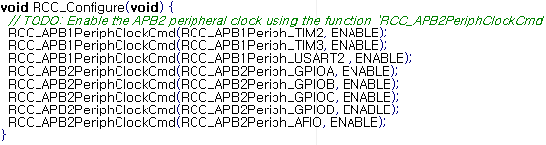

**4-2-2. RCC_Configure method**

조도센서를 연결할 포트와 ADC 레지스터, 그리고 DMA레지스터와 AFIO의 RCC를 활성화한다.

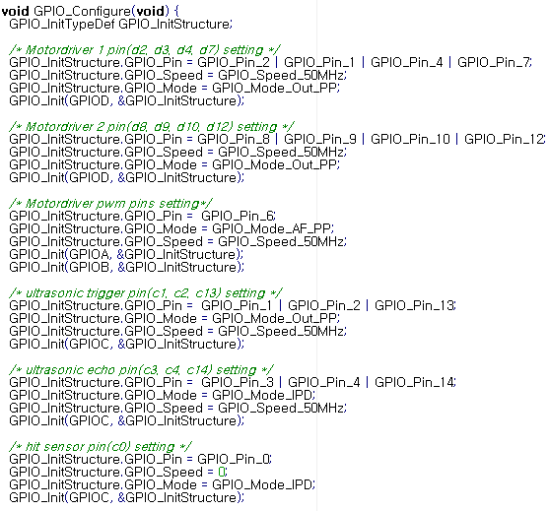

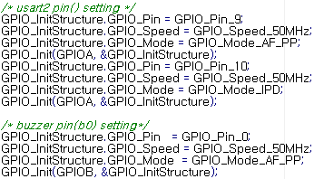

**4-2-3. GPIO_Configure method**

각 센서, 포트와 연결된 핀의 GPIO를 활성화한다. 핀맵은 다음과 같다.

모터드라이버 -> d2, d1, d4, d7 / d8, d9, d10, d12

lcd -> b2, b9 / c5~c6, c8, c10~c12 / d11, d13~d15 / e0 ~ e15 / nc reset

초음파 -> c1, c3 / c2, c4 / c13, c14

진동센서 -> c0

블루투스 모듈 관련 -> a2, a3

버저 -> b0

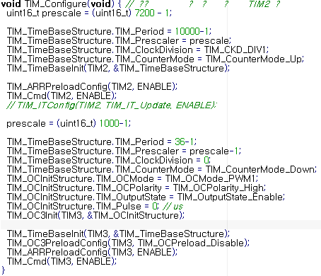

**4-2-3. TIM_Configure method**

각 센서, 포트와 연결된 핀의 GPIO를 활성화한다. 핀맵은 다음과 같다.

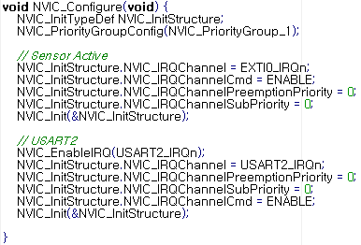

**4-2-4. NVIC_Configure method**

각 센서, 포트와 연결된 핀의 GPIO를 활성화한다. 핀맵은 다음과 같다.

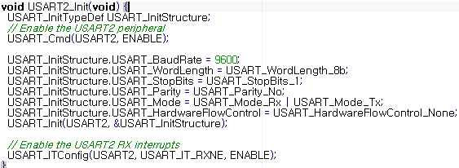

**4-2-5. USART_Init method**

각 센서, 포트와 연결된 핀의 GPIO를 활성화한다. 핀맵은 다음과 같다.

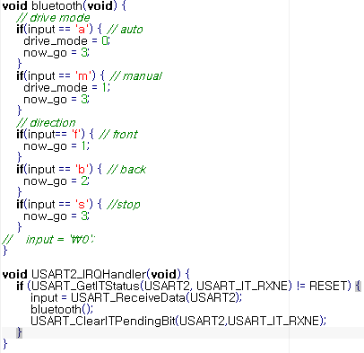

**4-2-6. USART Communication method**

각 센서, 포트와 연결된 핀의 GPIO를 활성화한다. 핀맵은 다음과 같다.

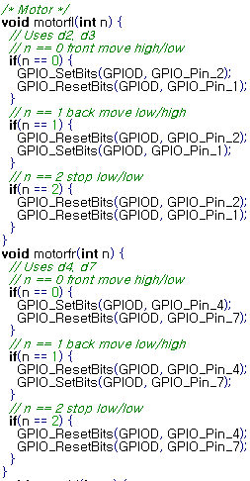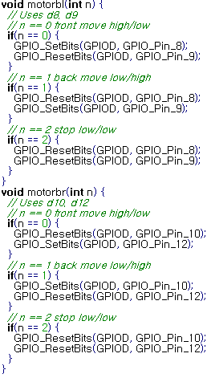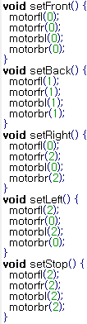

**4-2-6. Motor Activation method**

각 센서, 포트와 연결된 핀의 GPIO를 활성화한다. 핀맵은 다음과 같다.

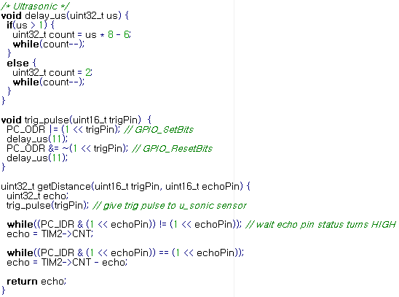

**4-2-7. Ultrasonic sensor method**

각 센서, 포트와 연결된 핀의 GPIO를 활성화한다. 핀맵은 다음과 같다.

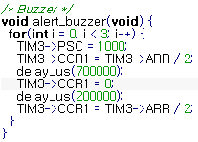

**4-2-8. Buzzer Activation method**

각 센서, 포트와 연결된 핀의 GPIO를 활성화한다. 핀맵은 다음과 같다.

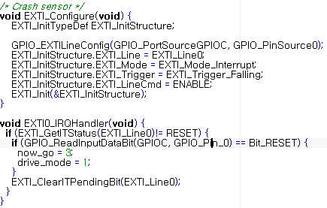

**4-2-9. Crash sensor method**

각 센서, 포트와 연결된 핀의 GPIO를 활성화한다. 핀맵은 다음과 같다.

**4-2-10. Main method**

**5. 실험 결과**